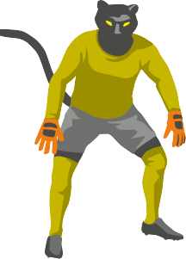
Bildhinweis: Oculus Illustration

«Fairplay-Check:
Welcher Fairplay-Typ bist du?»

Textvorlagen für interne Kommunikation

Mit diesem Dokument erhalten Sie die untenstehenden Vorlagen für die interne Kommunikation, welche Sie nach Ihren Bedürfnissen anpassen können.

Textvorlage für eine E-Mail

Textvorlage für Beitrag im Intranet

Textvorlage für Messenger-Dienst

Textvorlage für Screen

E-Mail-Vorlage für

den «Fairplay-Typen-Check»

Betreff: Mehr Fairplay mit dem Fairplay-Typen-Check

Liebe Mitarbeitende und Fussballfans

Der Start der Rasensaison 2024 / 2025 ist erfolgt. Wir wünschen euch viele spannende Matches
und hoffen, dass ihr nach den Spielen und nach den Trainings gesund an den Arbeitsplatz zurückkehrt – wir brauchen euch in unserem Team.

In den letzten Wochen stand das Thema «Mehr Fairplay beim Fussballspielen» im Betrieb wiederholt
im Zentrum. Dabei ging es auch um die fünf Fairplay-Regeln. Denn um die hohe Zahl der Verletzungen (jährlich sind es 45 000 Unfälle) zu senken, braucht der Fussball mehr Aktive, die fair spielen.
Doch welcher Fairplay-Typ seid ihr eigentlich?

Beantwortet die fünf Fragen des Fairplay-Typen-Checks, und er sagt euch, wie ihr spielt – ob angriffig und draufgängerisch oder eher teamorientiert und überlegt.
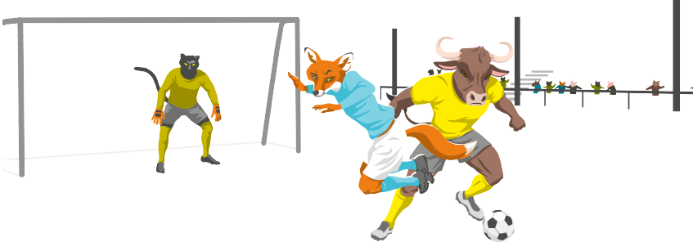
Bildhinweis: Oculus Illustration

Das Resultat zeigt auf, wo eure Stärken liegen und wo allenfalls Verbesserungspotential besteht. Zudem gibt euch ein Mentalcoach coole Tipps, wie ihr in heissen Situationen einen kühlen Kopf bewahrt.

Hier geht’s zum Fairplay-Check

Wir wünschen euch spannende und unfallfreie Momente auf dem Sportplatz.

Beste Grüsse
((Vorname / Name, Funktion))

Intranet Vorlage für

«Fairplay-Check»

Liebe Mitarbeitende und Fussballfans

In den letzten Wochen haben wir das Thema «Mehr Fairplay beim Fussballspielen» im Betrieb wiederholt ins Zentrum gestellt. Denn um die hohe Zahl der Verletzungen (jährlich sind es 45 000 Unfälle) zu senken, braucht der Fussball mehr Aktive, die fair spielen.

Doch welcher Fairplay-Typ bist du eigentlich?

Beantwortet die fünf Fragen des Fairplay-Checks, und er sagt euch, wie ihr spielt – ob angriffig und draufgängerisch oder eher teamorientiert und überlegt.
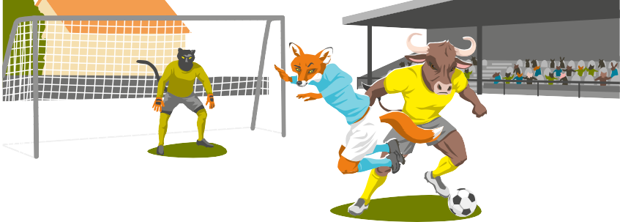
Bildhinweis: Oculus Illustration

Das Resultat zeigt auf, wo eure Stärken liegen und wo allenfalls Verbesserungspotential besteht. Zudem gibt euch ein Mentalcoach coole Tipps, wie ihr selbst in heissen Situationen einen kühlen Kopf bewahrt.

Hier geht’s zum Fairplay-Check

Wir wünschen euch spannende und unfallfreie Momente auf dem Sportplatz.

Beste Grüsse
((Vorname / Name, Funktion))

Messenger Vorlage für

«Fairplay-Check»

Liebe Mitarbeitende und Fussballfans

In den letzten Wochen haben wir wiederholt das Thema «Mehr Fairplay beim Fussballspielen»
ins Zentrum gestellt. Denn um die hohe Zahl der Verletzungen zu senken, braucht es mehr Aktive, die fair spielen.

Doch welcher Fairplay-Typ bist du eigentlich?

Hier geht’s zum Fairplay-Check

P.S: Wir wünschen euch spannende und unfallfreie Momente auf dem Sportplatz.

Viel Glück und beste Grüsse ((Vorname / Name, Funktion))

Screen Vorlage für

«Fairplay-Check»

Liebe Mitarbeitende und Fussballfans

Um die Zahl der Verletzungen zu senken, braucht der Fussball mehr Aktive, die fair spielen.

Doch welcher Fairplay-Typ seid ihr eigentlich?

Beantwortet die fünf Fragen des Fairplay-Checks, und er sagt euch, wie ihr spielt – ob angriffig und draufgängerisch oder eher teamorientiert und überlegt.
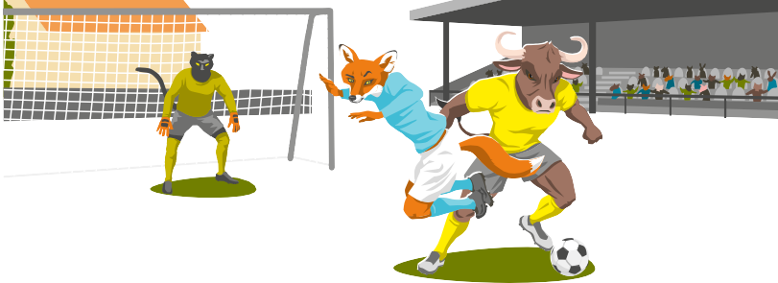
Bildhinweis: Oculus Illustration

Hier geht’s zum Fairplay-Check

Wir wünschen euch spannende und unfallfreie Momente auf dem Sportplatz.

Beste Grüsse
((Vorname / Name, Funktion))

